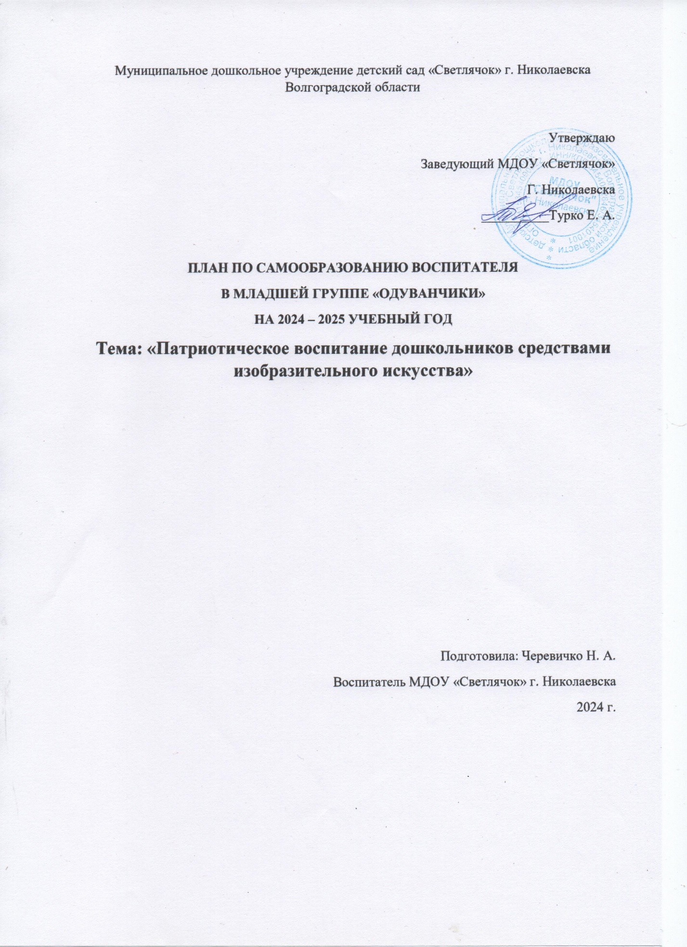

**План по самообразованию воспитателя младшей группы «Одуванчики» Черевчко Н. А.**

**Тема самообразования: «Патриотическое воспитание дошкольников средствами изобразительного искусства»**

**Актуальность темы**

Когда начинать воспитывать патриотические чувства у ребёнка? В каком возрасте формирование патриотизма наиболее приемлемо? Когда ребёнок начинает испытывать любовь к родной стране осознанно? Считаю, что чем раньше начинается патриотическое воспитание детей, тем лучше.

Дошкольник – формирующаяся личность. Нам, педагогам, необходимо помочь ребёнку расширить его знания, опыт, приобщить к родной культуре. И постараться это сделать так, чтобы у ребёнка остались неизгладимые впечатления, которые и легли бы в основу формирования патриотических чувств. В детском саду нравственно-патриотическое воспитание происходит во время бесед, чтения художественной литературы. Дети знакомятся с обычаями, традициями родной страны во время песенно-танцевального творчества. С помощью изобразительной деятельности ребёнка можно познакомить с народными промыслами России, узорами национальной одежды. Возможности изобразительно искусства безграничны. В рисунке можно передать впечатления от поездок по родной стране, показать символы страны – герб и флаг. Дети могут нарисовать Московский кремль, достопримечательности своего родного города, а также сюжеты исторических событий страны: первый полёт в космос, День победы.

Обычные занятия изобразительно-художественной деятельности могут не дать глубоких знаний о Родине, с помощью интегрированных занятий можно достичь более высоких результатов в данном направлении.

Таким образом, патриотическое воспитание детей средствами изобразительного искусства на занятиях представляет собой целенаправленный процесс, основанный на специально организуемой и сознательно осуществляемой педагогической деятельности, которая предполагает формирование в единстве эстетических и патриотических чувств, сознания и поведения на основе активной художественно-творческой деятельности учащихся.

**Цель данной работы:** Создание условий для становления основ патриотического сознания детей, возможности позитивной социализации ребенка, его всестороннего личностного, морально-нравственного и познавательного развития, развития инициативы и творческих способностей на основе ознакомления дошкольников с изобразительным искусством.

**Задачи:** - Формирование у детей чувства привязанности к своему дому, своим близким, детскому саду, чувства любви к своему родному краю на основе приобщения к родной природе, культуре и традициям средствами изобразительного искусства.

- Формирование представлений о России, как о родной стране, о Москве как о столице России, представлений о малой родине – городе Ростов-на-Дону через детское изобразительное творчество.

- Развитие патриотических чувств в процессе изобразительной деятельности, рассматривания произведений искусства.

- Воспитание патриотических чувств через знакомство и изображение герба своей семьи, государственной символики России.

- Воспитание любви и уважения к историческому военному прошлому.

**План работы на 2024 – 2025 год**

|  |  |  |  |
| --- | --- | --- | --- |
| Раздел | Сроки | Содержание работы | Практические выходы |
| **Работа с детьми** | Сентябрь | Беседы, образовательная деятельность, приуроченные ко Дню города | Выставка детского творчества «Город, в котором я живу». |
|  | Октябрь | «Мой дом – моя крепость» | Выставка творческих рисунков детей |
|  |  | Беседа ««Я люблю тебя, Николаевск» |  |
|  | Ноябрь | «Наша Родина-Россия», приуроченное к празднику «День народного единства» | Обогащение представления о народах России.  Совместная аппликация |
|  |  | «Милая мама моя», праздник ко Дню мам | Выставка аппликаций детей |
|  | Декабрь | Беседа «Традиции семьи» |  |
|  |  | Дидактическая игра «Чьи родители это делают?» |  |
|  | Январь – Февраль | Знакомство с народными промыслами России. | Выставка детских работ «Разноцветная ярмарка». |
|  |  | «Мой папа самый – самый» | Выставка творческих рисунков детей |
|  | Март | «Весенние цветы» | Знакомство детей с цветами России.  Выставка творческих поделок детей |
|  | Май | Экскурсия к мемориалу памяти и славы. | Выставка детского творчества «Никто не забыт, ничто не забыто». |
|  |  | Просмотр презентации «Места боевой славы Волгоградской области» |  |
| **Работа с семьёй** | Сентябрь | Консультация «Воспитание патриотизма в детском саду и дома» |  |
|  |  | Анкетирование «Мой край» |  |
|  | Октябрь | Подготовка к фотовыставке «С чего начинается Родина?» | Фотовыставка «С чего начинается Родина?» |
|  | Ноябрь | Подготовка к фотовыставке приуроченной Дню Мамы  «Вот какая моя мама» | Фотовыставка «Вот какая моя мама» |
|  | Февраль | Подготовка к фотовыставке приуроченной 23 Февраля  «Наши папы» | Фотовыставка «Наши папы» |
|  | Май | Ознакомление с итогами работы по патриотическому воспитанию детей. | Презентация на сайт МДОУ «Светлячок» |
| **Изучение методической литературы** | Сентябрь - май | «Патриотическое воспитание детей 4-7 лет на основе проектно-исследовательской деятельности» / Н.М. Сертакова |  |
|  |  | Серия художественных альбомов «С чего начинается Родина» для приобщения детей к народной культуре и ознакомления с традиционными  промыслами / Лыкова И.А. |  |
|  |  | Азбука юного россиянина / Лыкова И.А. |  |
|  |  | Как научить детей любить Родину; Руководство для воспитателей и учителей / Антонов Ю.Е., Левина Л.В., |  |

Муниципальное дошкольное учреждение детский сад «Светлячок» г. Николаевска Волгоградской области

Утверждаю

Заведующий МДОУ «Светлячок»

Г. Николаевска

__________Турко Е. А.

**ПЛАН ПО САМООБРАЗОВАНИЮ ВОСПИТАТЕЛЯ**

**В МЛАДШЕЙ ГРУППЕ «ОДУВАНЧИКИ»**

**НА 2024 – 2025 УЧЕБНЫЙ ГОД**

**Тема: «Патриотическое воспитание дошкольников средствами изобразительного искусства»**

Подготовила: Черевичко Н. А.

Воспитатель МДОУ «Светлячок» г. Николаевска

2024 г.